CONFIGURACIÓN ROUTER MIKROTIKS COMO SERVIDOR DHCP Y RELAY DHCP.
Contenido
ENTRAR CON UN PC VIRTUALIZADO EN GNS3 PARA USAR WINBOX EN UN MIKROTIK EN LA RED INTERNA: 2
Establecer IP estática Mikrotik + WinBox 4
Servidor DHCP MIKROTIK WINBOX: 5
Si queremos hacer una reserva 9
NAT en MIKROTIK WINBOX: 10
DHCP RELAY MIKROTIK WINBOX: 13

Usa la versión 7.6.
Al iniciarlo, te pide usuario “admin” y no tiene contraseña. Debes poner una NUEVA contraseña. Diego dice que pongamos “a”.
Para saber las direcciones IPs de sus interfaces, usa en el router:
ip address/print
Una vez que sepas la IP de la interfaz que va hacia internet, te puedes conectar con WinBox.
Si está dentro del diagrama, usa un equipo “webterm-winbox2” para conectarte al router. Ponlo en la misma LAN, enciendes, abres terminal: wine /opt/winbox64.exe

ENTRAR CON UN PC VIRTUALIZADO EN GNS3 PARA USAR WINBOX EN UN MIKROTIK EN LA RED INTERNA:
Desde fuera no podemos conectarnos con WINBOX a un MIKROTIK (puede que si, si tenemos configurado RoMon).
Usamos un “webterm-winbox”, en “edit config” lo ponemos en DHCP.
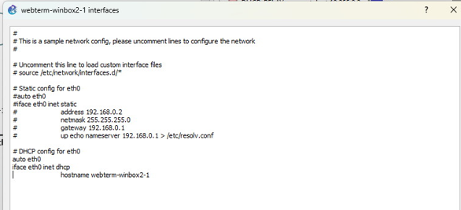
Encendemos. Abrimos el terminal y ponemos: wine /opt/winbox64.exe
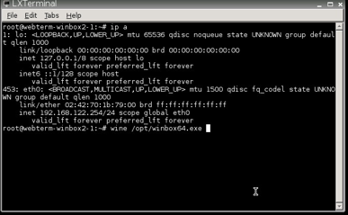
Una vez abierto WINBOX, como en el ejemplo anterior, ponemos la IP + usuario + contraseña.
Para establecer una IP estática en MIKROTIK
/ip address add address=192.168.1.2/24 interface=ether1

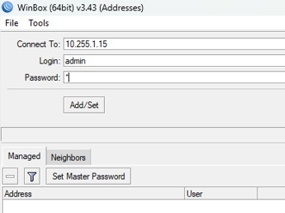

Establecer IP estática Mikrotik + WinBox
IP Addresses:
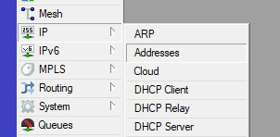
Dale a la cruz y luego poner IP + Máscara y seleccionar Interfaz. Podemos dejarlo deshabilitado si hiciese falta.
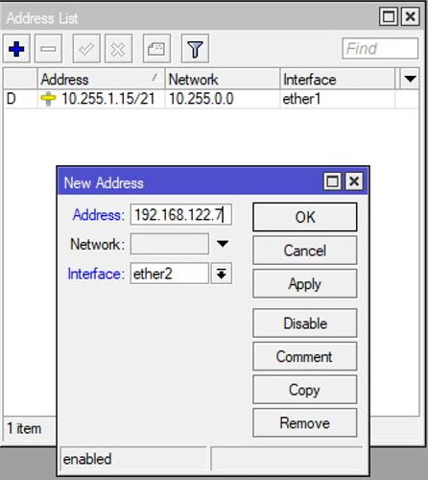

Servidor DHCP MIKROTIK WINBOX:
IP DHCP: después le damos a “DHCP SETUP”.
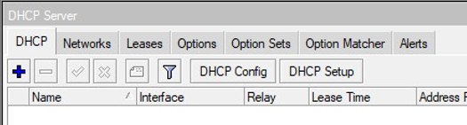

Interfaz por donde dar el servicio:
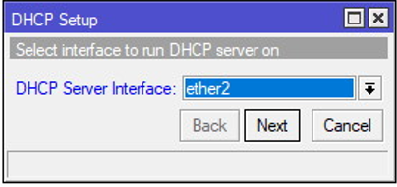
La SubNet donde se va a dar el servicio:
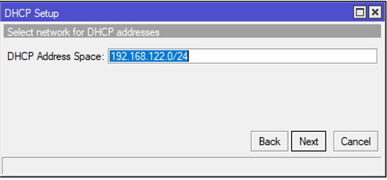

Puerta de enlace:
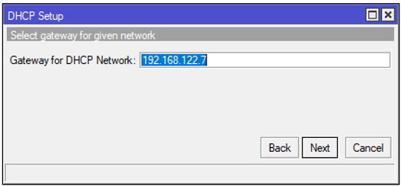
Rango de IPs a repartir.
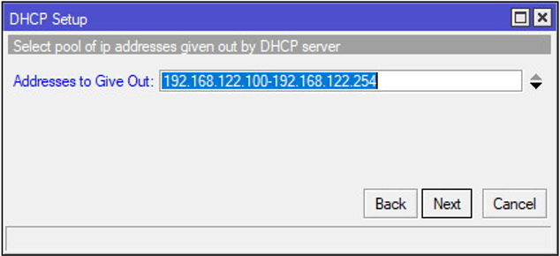

Servidor DNS:
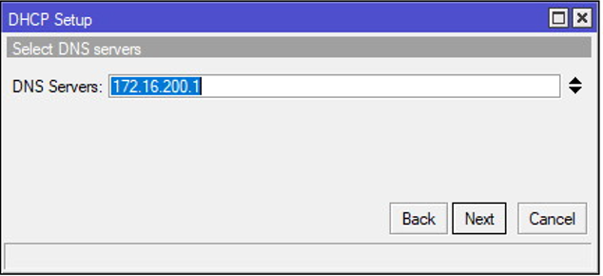
Pueden ser varios:
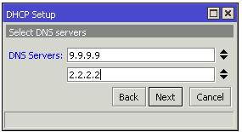
Tiempo por el cual se concede la IP: Eso son 10 horas.
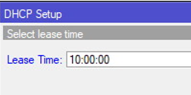
Y ya está.
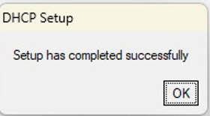

Si tenemos que darle un “domain”, una vez creada la configuración del servidor DHCP, debemos ir a “Networks”, doble clic sobre la red y ponerlo en “domain”.
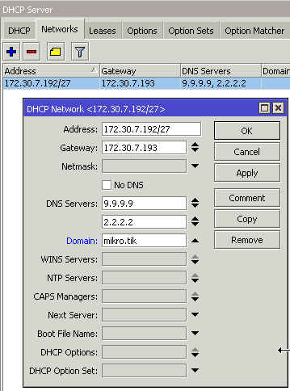

Si queremos hacer una reserva: Podemos poner una IP o una POOL. Tendremos que poner la MAC y el nombre del equipo es opcional. Marca por si acaso “Use src. MAC Address”. Ves la “D” de al lado, eso significa que hay uno en dinámico y el que no la tiene está en estático.
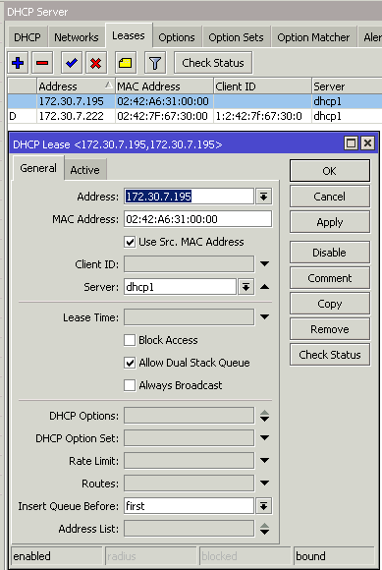

NAT en MIKROTIK WINBOX:
HAY QUE HACER NAT TAMBIÉN EN EL RELAY. Esto evitará tener que hacer Rutas Estáticas en el Router OpenWRT.
IP Firewall: Pulsamos la pestaña NAT.
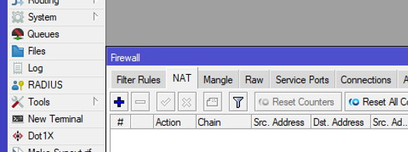

Le damos a la cruz. Y en la pestaña GENERAL: Chain: “srcnat” y en “Out. Interface” la interfaz que va hacia Internet.
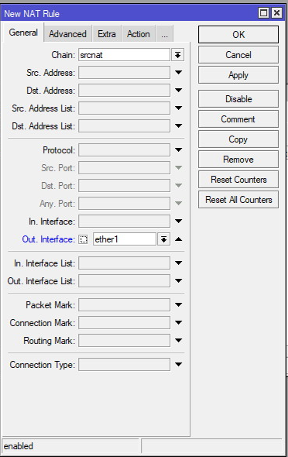

En la pestaña “ACTION”, ponemos “masquerade”.
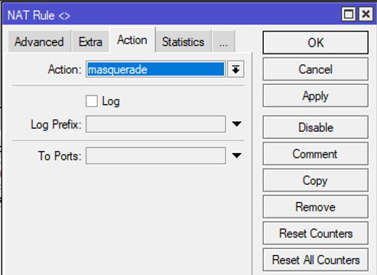

DHCP RELAY MIKROTIK WINBOX:
IP DHCP RELAY:
Le das a la cruz y en GENERAL pones un nombre, la interfaz y la IP del Servidor DHCP (la otra máquina). En local address pones la ip de la interfaz que acabas de indicar antes. AUNQUE DIEGO DICE QUE NO HACE FALTA. HE PROBADO Y ES VERDAD, NO ES NECESARIO, NO LA PONGAS.
En la pestaña STATUS no se toca nada, solo indica el conteo de peticiones y respuestas de ese interfaz.
